Всемирный «День Здоровья»
Ежегодно 7 апреля по инициативе Всемирной организации здравоохранения отмечается Всемирный день здоровья. Для всех людей во всем мире очень важно быть здоровым. Это необходимо для полноценной жизни, для работы, для создания семьи, для активной социальной деятельности.
В целях формирования здорового образа жизни, воспитания любви к спорту на территории Янгелевского городского поселения прошли мероприятия:
- Товарищеская встреча по волейболу (школьники, молодёжь)
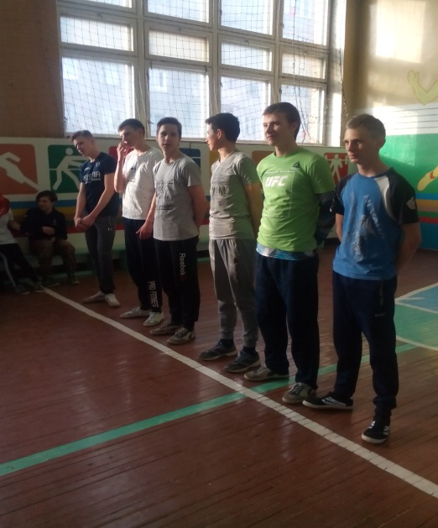
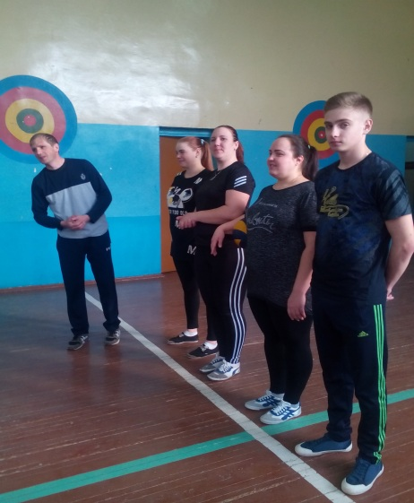 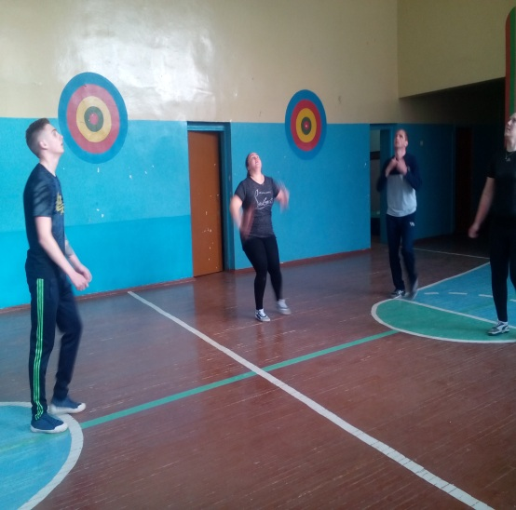2.Книжная выставка «Народная медицина для вас» Библиотека: Поботаева С.Н.
3.Конкурс плакатов «Мы за здоровый образ жизни» Библиотека, Администрация Янгелевского гп

